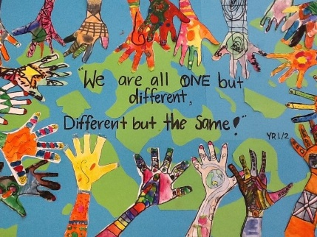
Sæl
Þemadagarnir okkar - Fjölmenning í Stekkjaskóla hafa farið vel af stað og nemendur mjög áhugasamir.
Heimsókn á morgun föstudag 19. apríl frá kl. 11:45-12:45. Athugið þetta er örlítið breytt tímasetning miðað við fyrri auglýsingu.
Á morgun, föstudag viljum við bjóða foreldrum og forráðamönnum nemenda í heimsókn til okkar og sjá afrakstur nemenda á þemadögum.
Foreldrar/forráðamenn hitta nemendur á sínu svæði/landi. Listi yfir svæði og nöfn nemenda verður sýnilegur í anddyri skólans. Nemendur kynna sitt svæði en heimsækja svo önnur lönd með foreldrum/forráðamönnum. Nemendur eru með vegabréf sem þeir eiga að safna stimplum í frá hinum löndunum.
Mikilvægt er að foreldrar/forráðamenn láti vita ef þeir hafi ekki tök á að koma í heimsóknina á föstudaginn. Þá getum við gert ráðstafanir innan skólans.
Ef þið sjáið ykkur ekki fært að mæta þá biðjum við ykkur um að senda póst á stekkjaskoli@stekkjaskoli.is.
Skóla lýkur kl. 13:10 hjá öllum nemendum.

Our theme days - Multiculturalism in Stekkjaskóli have started well and the students are very enthusiastic.
Visitation tomorrow, Friday, April 19 from 11:45-12:45. Note this is a slightly changed timing compared to the previous ad.
Tomorrow, Friday, we would like to invite the parents and guardians of the students to visit us and see the results of the students on the theme days.
Parents/guardians meet students in their region/country. A list of areas and student names will be visible in the school lobby. Students present their region and then visit other countries with their parents/guardians. Students have passports in which they have to collect stamps from the other countries.
It is important that parents/guardians let us know if they are unable to come to the visit on Friday. Then we can make arrangements within the school.
If you are unable to attend, please send an email to stekkjaskoli@stekkjaskoli.is.
School ends at 13:10 for all students.

